目录
1. 概述 2
1.1. 背景 2
2. 现状分析 3
2.1. 当前工作流程 3
2.2. 弹药类型 4
2.3. 排爆方式 6
2.4. 技术现状 7
2.5. 当前问题 7
3. 系统总体设计 9
3.1. 系统组成 9
3.2. 系统特点 12
3.3. 系统性能 14
3.4. 系统工作流程 14
3.5. 系统功能 16
3.6. 预期建设效果 16
4. 系统软件设计 18
4.1. 系统架构 18
4.2. 软件模块设计 23
5. 系统硬件设计 31
5.1. 探测设备 31
5.2. 载具设备 38
5.3. 服务器 42
5.4. 工作站 45

概述

背景
随着现代战争形态的演变，敌方攻击手段日益多样化和智能化，空军场站面临着前所未有的严峻挑战。特别是在复杂严峻的战时环境下，敌方的高精度打击能力显著提升，各类先进武器系统对场站构成了严重威胁。未爆航弹、巡航导弹以及各类爆炸物的频繁出现，不仅对场站的基础设施，如跑道、停机坪、指挥中心等造成直接破坏，还极大地危及场站人员的生命安全，严重影响作战任务的正常执行。
未爆航弹和巡航导弹战斗部残骸的引信可能处于半激活状态，金属结构变形导致拆解风险极高，一旦处理不当，随时可能引发爆炸，造成人员伤亡和设施损毁。此外，航空炸弹中的钻地弹深嵌跑道基层，高爆弹外壳破裂装药暴露，机械振动极易引发二次爆炸，对机场跑道的修复和正常使用带来巨大阻碍。同时，集束炸弹子弹药、无人机投放物以及非制式爆炸装置等新型爆炸物的出现，使得威胁类型更加复杂多样。这些爆炸物散布在道肩区域、跑道伸缩缝以及伪装在跑道设施中，触碰引信敏感，且难以被传统探测手段发现，进一步增加了排爆工作的难度。
在这样的背景下，提升空军场站的安全防护水平，有效化解潜在风险，已成为当务之急。为此，战区面向社会广泛寻求具备专业能力的合作伙伴，共同开展排爆系统的联合开发工作。这一举措旨在整合各方优势资源，充分发挥科研机构、企业以及军事专家的专业能力，通过跨领域、跨部门的协同合作，加速排爆系统的研发进程，确保在最短的时间内形成有效的排爆能力，为空军场站的安全运行筑牢防线。
为了应对这些复杂多样的威胁，我司开展排爆系统的研究工作，以期通过先进的技术手段和科学的解决方案，为场站的安全提供坚实的保障。

现状分析

当前工作流程
在战争或冲突结束后，机场道面及周边区域常遗留未爆弹药，这些未爆弹可能因撞击、引信故障等原因未即时爆炸，但随时可能因震动、温度变化或人为触碰引发事故。机场作为航空运输枢纽，其安全性直接关系到人员生命和物资运输效率。因此，‌排弹工作需在最短时间内启动‌，优先恢复跑道和应急起降带功能，确保航空器起降安全。排弹任务通常由专业工兵部队或排爆团队执行，需严格遵循标准化流程，结合人工勘察与设备探测，确保彻底清除隐患。
（1）机场道面勘察‌
排爆人员分组对跑道、滑行道及停机区进行地毯式检查，记录地表可见的未爆弹位置、型号及数量，同时通过目测和简易工具评估道面破损程度，标记需优先修复的区域，结合历史空袭记录推测地下可能存在的未爆弹分布范围。
（2）规划应急起降带‌
优先选择道面损毁较轻、地下未爆弹密度较低的区域划定起降带范围，根据勘察结果规划出紧急起降带位置和面积，根据机型需求计算面积并标注需排除的未爆弹具体位置，形成作业地图确保起降带长度满足最低安全标准。
（3）未爆弹探测‌
使用金属探测器或电磁感应设备进行大面积扫描快速定位金属信号异常区域，对疑似区域采用探地雷达或X射线成像设备分析地下物体形状、深度及材质，将探测结果与人工勘察数据叠加生成三维未爆弹分布图并标注风险等级。
（4）未爆弹排除‌
根据未爆弹稳定性选择就地销毁或转移处理，对引信裸露的未爆弹采用可控爆破或水切割技术，对敏感弹药转移至专用销毁场，配备安全员监控现场，医疗组待命应对突发情况。
（5）撤收及恢复‌
组织人员清点并回收探测仪器、爆破装置等设备，对弹坑进行临时填充或铺设快速混凝土确保起降带即时可用，后续由工程部队按原标准重建道面结构层完成永久修复。

弹药类型
（1）反跑道炸弹
反跑道炸弹是专门设计用于破坏机场跑道的重型弹药，其核心特点是‌高侵彻能力‌和‌大范围毁伤效果‌。典型型号包括法国BAP-100（重32.5千克，侵彻40厘米）、中国Type 200A（重200千克，弹坑直径5米）以及美国BLU-107/B（重450千克，可穿透1米混凝土）。这类炸弹通常采用‌火箭助推+减速伞‌设计，投掷后先减速再加速侵彻，确保钻入跑道深层爆炸。其引信多为FMU-139可编程引信，支持即时或延时触发（最长数小时），干扰敌方修复作业。排除时需使用双传感器探测器（结合探地雷达与金属探测）精确定位，再通过非接触聚能引爆装置或防爆围栏集中诱爆。由于单枚炸弹可造成直径4-20米的弹坑，且修复需拆除破损混凝土层并重新浇筑，修复代价极高。
（2）反跑道子弹药
作为反跑道炸弹的补充，反跑道子弹药通过‌子母弹结构‌实现更大面积覆盖。典型载体如美国CBU-97/B布撒器，每枚可携带10-12枚BLU-108/B子弹药，覆盖范围达5万平方米。子弹药采用‌惯性+红外复合制导‌，散布后以旋转方式搜索跑道目标，侵彻深度约30厘米。其优势在于单次攻击可形成多段跑道切断（如JP-233布撒器可同时投放240枚子弹药），迫使机场分段修复。排除手段与反跑道炸弹类似，但需先通过铯光泵磁力仪（如CS-L型）精确定位，再采用钻地引爆弹（如GBU-28）处理。值得注意的是，部分子弹药（如印度SAAW）已加装滑翔翼组件，实现防区外精确打击，显著提升突防能力。
（3）封锁弹子弹药
封锁弹子弹药专为‌瘫痪机场运营‌设计，具有体积小、数量多、威力有限的特点。其攻击对象包括停机坪飞机、地勤人员及设备，通过大面积撒布形成封锁区。子弹药采用‌红外传感器+自锻破片战斗部‌，对装甲目标顶部实施打击。排除时需依赖可见光/红外传感器（如FLIR系统）扫描发现，再以激光烧蚀（如10.6μm CO2激光器）或12.7mm机枪远程引爆。由于单枚子弹药作用半径仅0.4-2米，需密集布设才能有效封锁区域，但排除后对跑道结构损伤较小。
现代战争中，三种弹药常组合使用：反跑道炸弹制造核心破坏，子弹药扩大毁伤面，封锁弹阻止抢修。例如法国BAP-100与JP-233布撒器联用，可在30分钟内瘫痪4000平方米跑道区域。

排爆方式
目前各国对未爆弹的排除方式基本一致，主要分为地表未爆弹排除和地下未爆弹排除。
（1）地表未爆弹排除方式‌
对于裸露或半埋于地表的未爆弹药，排除人员需首先通过目视和金属探测器识别未爆弹型号及战斗部位置，并借助X射线设备判断引信状态，评估其稳定性。若未爆弹分布稀疏且装药量较大（如航空炸弹），可架设‌非接触聚能引爆装置，通过电雷管触发聚能药柱形成金属射流穿透弹体引爆战斗部；若未爆弹密集且装药量较小（如手榴弹），则需架设‌小当量防爆围栏‌（由1.5~2mm厚钢板和方管支撑结构组成），围栏内铺设TNT诱爆药柱，通过远程起爆装置集中诱爆，利用冲击波和破片同时摧毁多枚未爆弹。操作时需确保围栏距离未爆弹至少5米，并设置双层防护屏障以控制飞散物。
（2）地下未爆弹排除方式‌
对于侵入地下的未爆弹药，排除人员需先使用探测器进行初探，通过电磁感应扫描确定未爆弹的大体方位和侵彻深度。随后采用磁力仪等设备测量磁场异常，精确定位未爆弹具体位置及战斗部方向。最后使用‌钻地引爆弹，其配备碰炸引信和延时引信，通过高速动能穿透土层至目标深度后爆炸，或采用其他诱爆手段，确保彻底摧毁地下未爆弹。
（3）安全防护与应急措施‌
排爆人员需穿戴‌防爆服‌（含凯夫拉层和防破片内衬）及防爆头盔，作业半径50米内设置警戒区，配备双岗监护（操作员+安全员）。对化学弹药需使用防化毯覆盖并喷洒中和剂。未爆弹排除后，需用探地雷达复查现场，确认无残留风险方可解除警戒。

技术现状
待补充

当前问题
（1）机场道面勘察评估风险高、效率低
现有条件下，对机场跑道、滑行道、停机坪等关键道面的未爆弹初步勘察与风险评估，高度依赖人工实地巡查与简易设备辅助。这种方式人员安全风险巨大，勘察人员需直接进入疑似污染区域，面对状态不明（引信是否失效、弹药是否稳定）的未爆弹，人身安全面临直接威胁。一旦发生意外，后果不堪设想。且人工目视搜索受限于视野、注意力及道面复杂环境（如杂物、不规则表面），极易出现遗漏，难以确保对广阔道面区域进行100%无死角的彻底排查。
同时人工勘察速度慢，对于大面积机场而言，全面筛查耗时日久，会严重延长机场关闭时间，影响战备或运营恢复。天气、光照等外部条件也极大制约勘察效率。最后，风险评估很大程度上依赖于勘察人员的个人经验，缺乏客观、量化的数据支持，可能导致风险等级判定不准。
（2）地下未爆弹探测定位精度不足
对于潜入地下的未爆弹，其探测与精确定位是排除的前提，但目前技术手段存在明显短板。
常用的磁法、电磁法等探测设备，其探测深度、分辨率受地质条件（如土壤成分、含水量、磁性干扰）、弹药材质、体积大小及埋藏深度影响显著。复杂地下环境可能导致信号衰减或失真，难以清晰识别目标。同时对地下未爆弹的探测结果的准确性高度依赖于操作人员的专业技能和经验。布点间距、数据采集方法、信号解读等环节若出现偏差，会直接导致定位错误。数据判读过程中，区分未爆弹与地下其他金属杂物（“假目标”）是一大挑战，易产生误判。仪器误差的影响同样巨大，探测给出的位置坐标若与实际弹体位置存在哪怕较小偏差（如数十厘米），在后续的挖掘或排除作业中，不仅可能导致“扑空”，更可能因不当操作意外触发爆炸，造成灾难性后果，并使得后续排除工作更加复杂。
（3）区域封锁子母弹排除难度极大、威胁突出。
区域封锁子母弹（如集束炸弹）因其独特构造和散布方式，成为机场未爆弹排除中最棘手的问题之一。单个母弹内含数十至数百枚子弹药，这些子弹药可能具备反装甲、杀伤人员、侵彻等多种功能，装药和引信类型各异（如碰炸、延时、近炸引信等），稳定性差，敏感度高，处置方法各不相同，大大增加了识别和处置的复杂性。子母弹通常在广阔区域内散布，子弹药可能散落在道面、土质区、绿化带、建筑周边甚至嵌入浅层地表，分布极不规则，搜寻难度极大。与其同时，数量众多的子弹药意味着排爆人员需要反复进入危险区域作业，暴露在风险下的时间显著延长。某些具有侵彻能力的子弹药可能部分或完全嵌入道面结构内部，常规机械清除方法难以有效触及，且操作震动可能诱发意外爆炸。
因此，现有机场未爆弹排除流程在道面评估、地下探测和特定弹种（尤其是子母弹）处置等方面存在明显局限性，导致作业风险高、效率低、成功率难以保障。为有效应对这一挑战，保障机场安全运营，亟需引入和应用更先进、更智能、更安全的未爆弹探测与处置技术及装备。

系统总体设计

系统组成
本方案旨在为机场建设排弹抢修系统，每套机场配备的系统具体组成如下：
（1）1台用于处理实时数据的数据处理服务器。
（2）1台用于持久化管理数据的数据存储服务器。
（3）1台用于搭载排弹抢修平台软件的相关席位终端。
（4）多套探测设备，包含探地雷达设备、无人机载光电设备。
（5）多套无人载具设备，包括大载荷无人机及配套机巢。
（6）多套排弹设备，包括不同型号、满足不同排弹场景的排弹机器人。
（6）1套排弹抢修系统软件。
排弹指挥平台与其余设备通过网络进行互联，以实现数据的上传和控制指令的下发。席位和服务器部署在室内，除此之外所有设备均可存放在场站仓库，执行任务时再通过载具布设在机场及周边区域的适当点位上，并利用机场内部网络、电力设施，就近取电、连网。系统完成部署后，可完成场站内未爆弹的识别、排除与道面修复任务，快速恢复场站战斗能力。
单套排弹抢修系统组成如下表所示：
表 1 单套低空防御系统组成表
序号 | 系统组成 | 设备组成 | 数量 | 安装位置
 | 数据处理服务器 | 数据处理服务器 | 1 | 机场塔台机房或用户指定位置
 | 数据存储服务器 | 数据存储服务器 | 1 | 机场塔台机房或用户指定位置
 | 排弹抢修指挥席终端 | 排弹抢修指挥计算机 | 1 | 飞行监控室或用户指定位置
 |  | 显示器 | 1 | 飞行监控室或用户指定位置
 | 探测设备 | 雷达探测设备 | 根据实地调研情况确定 | 根据实地调研情况和用户需求确定
 |  | 可见光成像设备 | 根据实地调研情况确定 | 根据实地调研情况和用户需求确定
 |  | 红外成像设备 | 根据实地调研情况确定 | 根据实地调研情况和用户需求确定
 |  | 磁力探测设备 | 根据实地调研情况确定 | 根据实地调研情况和用户需求确定
 | 载具设备 | 大载荷无人机 | 根据实地调研情况确定 | 根据实地调研情况和用户需求确定
 |  | 排弹机器人 | 根据实地调研情况确定 | 根据实地调研情况和用户需求确定
6 | 排弹抢修指挥系统软件 | / | 1 | 排弹抢修指挥席终端

（1）数据处理服务器：用于实现从雷达探测设备和光电探测设备接收、处理和存储探测数据，部署于机场塔台机房或用户指定位置。
（2）数据存储服务器：用于系统实时数据处理和数据分析计算，部署于机场塔台机房。
（3）排弹抢修指挥席终端：实现对全场范围内的目标发现、目标威胁判断、目标危险排除、设备控制、统计分析、系统管理等功能。该席位部署于飞行监控室或用户指定位置。
（4）探测设备：实现对全场范围内的未爆弹发现功能，包含雷达探测设备、可见光探测设备、红外探测设备和磁力探测设备，使用时实际部署位置根据实地调研情况和用户需求确定。
（5）载具设备：搭载探测、排爆设备实现远程探测排爆功能，包括无人机及其机巢、无人车等，使用时实际部署位置根据实地调研情况和用户需求确定。
（6）排弹抢修指挥系统软件：实现对全场防控范围内的态势监视、预案管理、情报融合、任务管理、目标识别、威胁判断、指挥决策等功能，部署于指挥席终端。

系统特点

构建勘探排一体化的智能管理系统

构建动态态势管理系统
在复杂多变的战场环境中，动态态势管理是实现精准态势感知和高效指挥决策的核心技术。本项目通过数据融合与三维战场地图生成技术，实时更新战场态势信息，为指挥人员提供高精度、动态的战场态势感知。指挥方舱能够实时接收来自无人机、车载设备等多源传感器的数据，包括激光点云、红外图像、雷达反射信号等。通过先进的人工智能数据融合算法，对这些数据进行实时融合处理，生成高精度的三维战场地图。多源传感器数据融合技术能够充分发挥各传感器的优势，弥补单一传感器的不足。例如，将无人机的3D激光扫描数据与车载探地雷达数据进行融合，能够得到跑道表面及地下隐患的详细三维模型。同时，系统结合红外热成像数据，对未爆弹药等目标的热特征进行标注。人工智能数据融合算法通过对多源数据的实时分析和处理，自动识别和校正数据中的噪声和误差，确保生成的三维战场地图具有高精度和高可靠性。系统还具备动态更新功能，能够根据实时采集的数据动态调整三维地图内容，确保指挥人员始终掌握最新的战场信息。此外，系统还支持交互式操作，指挥人员可以通过大屏幕上的地图界面，点击隐患标注点，获取详细的隐患信息，如类型、位置、深度、姿态角等。这种交互式可视化功能进一步提升了指挥决策的效率和准确性。通过构建动态态势管理系统，本项目能够为机场的安全保障提供全面、高效的技术支持，确保指挥决策的科学性和准确性。

实现智能化的指挥与决策支持
智能化的指挥与决策支持是提升系统应急响应能力和安全保障能力的重要保障。本项目通过人工智能算法实现隐患优先级评估、任务动态调整、集群目标应对、高危目标诱爆等功能，提升系统的智能化水平和应急响应能力。系统能够根据隐患的类型、位置和潜在威胁程度，为机器人分配任务的优先级，并选择合适的处置方式。在任务执行过程中，系统能够根据实时反馈的信息动态调整任务分配，确保任务的高效执行。此外，系统还能够通过数据分析算法，从海量数据中提取有价值的信息，为机场的安全管理提供科学依据。通过实现智能化的指挥与决策支持，本项目能够有效提升指挥决策的效率和准确性，确保机场在复杂多变的战场环境下的安全运行。

全域侦察覆盖
全域侦察覆盖是本项目的重要功能之一。通过无人机搭载红外热成像系统、3D激光扫描系统、广角相机等设备，结合车载探地雷达，实现对空军场站及周边区域的全方位、高精度侦察。红外热成像系统能够在复杂战时环境下高效锁定并识别各类未爆弹药和爆炸物，即使在夜间或恶劣气象条件下，也能精准识别目标。3D激光扫描系统能够实时构建跑道及周边区域的厘米级精度数字模型，精确获取跑道表面及周边地形的三维数据。广角相机能够高效地对未爆弹药、集束炸弹子弹药等威胁目标进行初步形态识别。车载探地雷达则能够有效探测地下1.5米深度范围内的目标。这些设备协同工作，确保在复杂战场环境下快速、准确地识别和定位各类威胁目标，为排爆决策提供实时、准确的情报支持。

系统功能

全域探测覆盖
接收侦察指令，并自动化地控制无人机群与车载平台，使其按照最优路径对空军场站的跑道、滑行道及周边关键区域进行系统性扫描。软件同步协调搭载的红外热成像系统、3D激光扫描系统、广角相机以及车载探地雷达等多种传感器的启停和工作参数，确保多模态数据（热成像、三维点云、光学图像、地下雷达信号）的同步、完整采集，为后续处理提供全面的原始数据基础。

红外热成像
实时接收并校准红外传感器传来的原始热数据，消除环境温度波动带来的误差。核心在于运行深度学习算法，分析目标的热特征分布，即使在夜间、烟尘或恶劣气象条件下，也能有效识别并精确定位诸如未爆航弹、导弹残骸等因内部化学物质或金属摩擦而产生异常热源的目标，并输出其地理坐标和热特征标签。

3D激光扫描系统侦察
实时处理激光雷达返回的海量点云数据，进行去噪、配准（将多次扫描的数据对齐）等操作。其主要功能是动态构建厘米级精度的跑道及周边区域三维数字模型，并通过智能算法自动识别、测量和标注出弹坑的直径、深度、容积以及跑道裂缝的走向、宽度等关键几何信息，为损害评估和修复提供精确的量化依据。

广角相机图像侦察
控制广角相机进行大范围、高分辨率的图像采集，并运行基于深度学习的图像识别算法。该算法能对采集到的图像进行实时分析，识别未爆弹药、集束炸弹子弹药等目标的可见光形态特征（如形状、颜色、纹理）和地表分布模式，为目标分类提供重要的视觉证据。

探地雷达探测
控制雷达天线发射特定频率的电磁波并接收反射信号。其核心功能是运行专用的信号处理与智能识别算法，对复杂的雷达信号进行分析，有效穿透地表介质，识别出地下约1.5米深度内目标的反射特征，并能区分低金属或非金属爆炸物（如塑料外壳IED、煤气罐炸弹）与地下天然杂物（如石块、树根）的差异，实现地下隐患的精准定位与分类。

隐患识别与分类
接收并融合来自前述所有传感器的多维度数据（图像、热特征、三维几何、雷达反射信号）。通过集成的多模态人工智能融合算法，对目标进行综合研判，例如，结合雷达信号判断埋深、结合图像识别形状、结合热特征确认性质，最终精准输出隐患的类型（如反跑道子弹药、塑料IED）、置信度、精确坐标、姿态和尺寸等结构化信息。

隐患信息标注与传输
系统将识别分类后的隐患信息与地理信息系统（GIS）坐标精确绑定。随后，根据预设规则在三维电子地图上进行可视化图标标注。最后，通过高速数据链，将这份带有时空标签的动态态势图实时、同步地推送至指挥方舱的大屏幕显示端和现场执行设备的控制终端，确保信息一致性。

态势可视化与交互
在指挥方舱的大屏幕上高性能地实时渲染三维战场地图和所有隐患标注。提供丰富的交互功能，如地图的缩放、旋转，以及允许指挥员通过点击、框选等操作查询任一标注目标的详细信息（如高分辨率图片、热成像图、雷达信号图、精确坐标、处置建议等），支撑深度分析和决策。

引信目标处置
当分配处置电子引信目标（如震动传感、红外感应炸弹）时，控制定向能量武器精确瞄准目标的引信电路或传感器部位，以期通过物理破坏使其电子系统失效，从而达到非接触、低附带损伤的处置目的。当处置机械引信目标时，控制机械臂末端的液压缓冲工具，确保在拆解引信的过程中提供平稳、缓慢、可控的缓冲力，最大限度地减少机械冲击和振动，从而安全地解除其战斗部，避免因操作不当引发的意外爆炸。

系统性能
待补充

系统工作流程
（1）机场三维环境建模
基础数据采集：使用无人机和车载设备对机场进行全域扫描，采集激光点云、航空图像和雷达数据，获取跑道、建筑、地形等基础地理信息。
数据处理与模型生成：对采集的数据进行预处理（点云去噪、图像拼接、数据校准），通过AI算法进行三维重建，生成高精度机场数字孪生模型。对模型进行标注，标识关键区域（如跑道核心区、滑行道、油库等）。
基础模型存储：将三维模型存储于数字孪生数据库，为后续实时数据融合提供底图支持。
（2）实时探测阶段
通过无人机载荷系统搭载探测设备进行弹坑、未爆弹探测。
红外热成像：识别未爆弹药的热特征，适用于夜间/恶劣天气。
3D激光扫描：实时获取跑道厘米级精度三维数据，检测弹坑、裂缝等损毁。
广角相机：通过AI图像识别定位集束弹药等目标形态。
探地雷达：探测地下1.5米内的未爆弹和低金属引信。
电磁探测：结合探地雷达，对地下未爆弹的金属部分进行探测。
（3）目标识别阶段
将探测设备获取的原始数据（红外图像、激光点云、雷达信号等）通过高速无线通信链路和光纤通信系统实时传输，确保低延迟、高带宽。对传输数据进行点云去噪、红外图像温度校准、雷达信号增益调整。
将实时侦察数据与基础三维模型融合，通过AI算法生成综合战场态势图。同时识别未爆弹、集束弹药、反跑道雷等，并标注类型、位置、深度。
用颜色标注不同类型隐患，将场站地图三维可视化。根据优先级动态分配后续任务，支持离线预案（通信中断时调用本地数据库）。
（4）排弹抢修阶段
使用无人设备对威胁目标进行隐患排除，包括通过特种排爆机器人的各项排爆装备进行远程拆除，针对电子引信目标实施电路干扰或热引爆，对机械引信目标使用液压拆解系统进行无损化拆除。
威胁排除后通过无人机对后续抢修任务进行跟踪监控，将处置效果图像和数据回传至指挥平台，用于评估和优化。系统根据反馈动态调整任务路径或处置方式，并更新战场三维模型。
（5）效果评估阶段
执行反馈机制将实时数据传回决策层，用于动态调整任务计划。 根据实时侦察和执行反馈，系统持续更新机场三维模型，确保数字孪生与物理环境一致，实时显示当前任务完成情况。所有操作数据被记录并用于经验总结，优化未来的隐患识别模型和任务规划算法，形成“侦察-决策-执行-反馈”的闭环。

预期建设效果
（1）全域全天候的智能无人化
预期通过本系统的建设，改变传统排爆手段在复杂环境与新型威胁面前被动落后的局面。系统将集成搭载先进载荷的无人机与车载平台，综合利用多波段激光扫描、红外热成像、探地雷达与毫米波雷达等多源传感器，结合人工智能图像识别与数据融合算法，形成空地一体、穿透沙尘雨雾的全域侦察网络。这不仅能够有效探测发现如深嵌跑道的钻地弹、散布隐蔽的集束子弹药、塑料外壳的低金属IED等传统手段难以应对的全类型威胁，更能将误报率控制在极低水平。最终实现的是对机场及周边区域“看得全、认得准、无盲区”的持续性智能监控，将安全预警从依赖人力的被动发现，转变为由智能系统主导的主动、精准、前瞻性感知，为后续处置决策赢得宝贵时间，奠定坚实基础。
（2）人机协同、安全高效的精准处置
本系统的核心建设目标之一，是解决排爆作业中“人机安全”矛盾与战时跑道“快速止血”的迫切需求。通过部署特种设备，综合运用多种排弹抢修技术，实现对未爆弹药的无害化处理与跑道损毁的快速修复。系统具备离线自主决策能力，即使在战场电磁干扰导致通信中断的情况下，也能依托本地弹药知识库与预设规则，安全完成高危目标的处置。对于跑道修复，系统能在短时间内完成弹坑厘米级建模，最大限度保障空军场站在遭受打击后的持续作战能力。
（3）数字孪生与AI决策的动态协同作战体系
预期建设的更高层次效果，是形成一个高度智能、具备韧性的协同作战体系。该系统以三维战场态势数字孪生为核心，实时融合所有侦察数据，直观呈现隐患分布与战场环境，为指挥员提供决策支持。系统能够动态计算任务优先级、殉爆安全链与最优行动路径，实现资源的高效调配与风险规避。底层由分布式数据库与双活容灾架构支撑，确保海量数据的可靠存储与高速流转，并在网络中断时毫秒级切换备用链路。这一体系使得排爆与修复作业不再是孤立的环节，而是一个数据驱动、闭环反馈、持续优化的整体流程，显著提升复杂电磁环境与极端条件下的系统生存能力和任务完成效率，为空军场站安全提供体系化、智能化的坚实保障。

系统软件设计

系统架构
本系统采用C/S架构，按照逻辑架构统一设计的原则，对软件进行4层框架设计，框架各层部件之间通过接口进行协作：
系统软件层次结构包含感知层、硬件层、决策层和执行层。
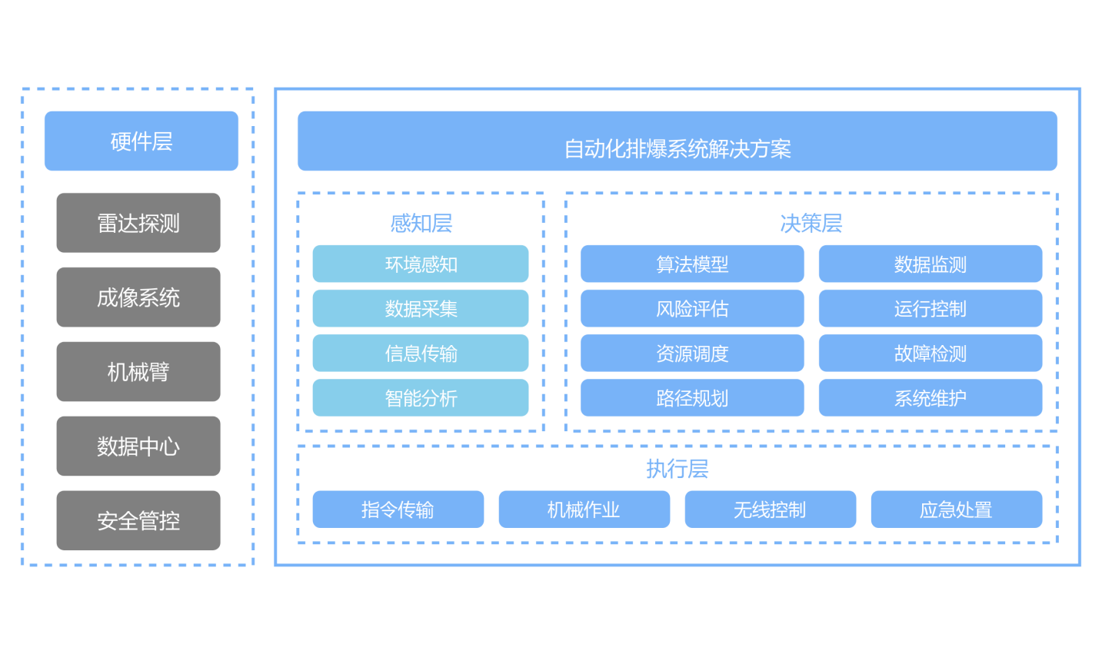

感知层
感知层是系统的基础，负责对机场及周边区域进行全方位、高精度的侦察，获取各类隐患信息。感知层主要由以下设备组成：
红外热成像系统：能够在复杂战时环境下高效锁定并识别各类未爆弹药和爆炸物，即使在夜间或恶劣气象条件下，也能精准识别目标。系统通过高灵敏度红外传感器捕捉目标的热特征，并结合深度学习算法进行目标分类与定位。
3D激光扫描系统：实时构建跑道及周边区域的厘米级精度数字模型，精确获取跑道表面及周边地形的三维数据，包括弹坑、裂缝等结构性损毁的详细信息。
广角相机：具备大范围场景拍摄能力，能够快速捕捉目标的外观特征和分布情况。通过人工智能图像识别算法，对采集到的图像数据进行实时分析，识别未爆弹药、集束炸弹子弹药等威胁目标的形态特征。
车载探地雷达：用于探测地下1.5米深度范围内的目标，尤其是低金属磁感应引信的反跑道雷以及非金属地雷。系统通过发射高频电磁波并接收反射信号，结合智能算法处理，精准识别目标的埋设位置、形状和尺寸。
环境适应性增强：
激光穿尘扫描模式：在沙尘环境中，通过特殊的光学滤波器和信号处理算法，有效穿透沙尘，获取目标的清晰图像和三维数据。
毫米波雷达补偿功能：在雨雾等复杂气象条件下，利用毫米波雷达的强穿透能力，对目标进行探测和识别，确保机场在低能见度条件下的安全运行。

硬件层
硬件层分为传输和处理层。传输层负责将感知层采集的数据实时、准确地传输至处理层，确保数据的实时性和完整性。传输层采用多种通信技术，包括：
高速无线通信链路：支持远距离、高带宽的数据传输，确保无人机和车载设备采集的数据能够实时传输至指挥方舱。
光纤通信：在指挥方舱内部及与固定设备之间使用光纤通信，提供高稳定性和高带宽的数据传输通道。
处理层是系统的数据处理中心，负责对多源传感器数据进行融合处理，生成高精度的三维战场地图，并对隐患信息进行识别、分类和标注。处理层的主要功能包括：
数据预处理与校准：
对接收的激光点云数据进行去噪处理，对红外图像进行温度校准，对雷达反射信号进行增益调整，确保数据的一致性和准确性。
多源数据融合：
利用人工智能数据融合算法，将无人机的3D激光扫描数据、车载探地雷达数据、红外热成像数据等进行深度整合，生成跑道表面及地下隐患的详细三维模型。
隐患识别与分类：
通过人工智能图像识别算法和机器学习模型，对采集到的多维度数据进行分析，精准识别隐患的类型、位置和特征。例如，利用雷达反射信号分析反跑道雷的埋深和位置，利用图像识别技术识别未爆导弹的形状和尺寸。
隐患信息标注与传输：
将识别出的隐患信息标注在三维战场地图上，并按照不同类型进行颜色区分（如红色标注未爆导弹，黄色标注集束弹药，蓝色标注反跑道雷）。标注后的三维战场地图通过高速通信链路实时传输至指挥方舱和执行设备。

决策层
决策层是系统的指挥中心，负责基于处理层提供的战场态势信息和隐患数据，进行任务规划、路径规划和处置方案制定，实现智能化的指挥与决策支持。决策层的主要功能包括：
交互式操作平台：
指挥人员可以通过大屏幕与三维战场地图进行交互，点击隐患标注点获取详细信息，如类型、位置、深度、姿态角等。平台支持触摸屏操作、鼠标操作和语音指令操作，提高指挥人员的操作便捷性。
任务规划与路径规划：
根据隐患的类型、位置和优先级，为机器人和无人工程车分配任务，并规划最优路径。路径规划算法能够实时调整，根据新的隐患信息和环境变化动态更新路径。
自主决策逻辑：
系统具备自主决策能力，能够根据预设规则和实时数据自动调整任务优先级和处置方式。例如，在发现新的高危隐患时，系统能够自动调整任务分配，优先处理高危目标。
通信中断预案调用：
在通信中断情况下，指挥方舱能够自动切换到离线模式，调用离线弹药数据库中的应急预案，为执行设备提供离线指导。

执行层
执行层负责根据决策层下达的指令，执行隐患处置、跑道修复等任务，并实时反馈任务执行情况。执行层的主要设备包括：
无人设备：
用于执行高危目标的处置任务，如电子引信目标的定向能量武器打击、机械引信目标的液压缓冲拆解等。无人设备具备高度的自动化和智能化操作能力，能够根据实时数据调整操作方式。
任务执行与反馈：
执行设备在任务执行过程中能够实时反馈任务进展和环境信息。例如，无人设备在使用定向能量武器处置未爆导弹时，能够实时传输处置效果的图像和数据，供指挥人员评估。

软件模块设计

全域探测模块
软件组成：
（1）多传感器控制与数据采集软件：用于控制无人机红外热成像系统、3D激光扫描系统、广角相机、车载探地雷达的启停、模式切换、参数设置（如焦距、扫描频率、增益）。
（2）飞行控制与航线规划软件：负责无人机的起飞、降落、按预设航线自动飞行、避障。
（3）环境自适应算法库：内含激光穿尘扫描信号处理算法、毫米波雷达雨雾补偿算法，用于根据环境动态调整传感器工作模式。
（4）数据预处理与标准化模块：对采集的原始图像、点云、雷达信号进行初步去噪、校准、格式统一。

软件功能：
（1）控制无人机及车载设备按指令对指定区域进行全方位侦察。
（2）接收、解析并同步存储来自不同传感器的多模态数据（红外图像、激光点云、光学图像、雷达信号）。
（3）在沙尘、雨雾等复杂气象条件下，自动调用相应算法，保障数据采集质量。
（4）将预处理后的标准格式数据实时或准实时传输至处理层。

目标分类模块
软件组成：
（1）人工智能图像识别引擎：基于深度学习算法，用于处理可见光图像，识别未爆弹药、集束炸弹子弹药等的形态特征。
（2）多源数据融合分析软件：核心软件，负责综合处理图像、热特征、激光点云、雷达反射信号，进行目标关联与综合研判。
（3）机器学习模型服务：用于分析探地雷达信号，区分塑料外壳IED与碎石等干扰物，并判断反跑道雷的埋深和位置。
（4）目标特征数据库：存储各类爆炸物的光学、热学、几何、电磁特征样本数据，用于比对识别。

软件功能：
（1）对接收的多维度数据进行分析，精准识别未爆弹药、智能抛洒物、非制式爆炸装置等隐患目标。
（2）对识别出的目标进行分类，确定其具体类型（如未爆导弹、集束弹药、反跑道雷）。
（3）输出目标的分类结果、置信度及其特征信息（如尺寸、形状）。

信息标注模块

软件组成：
（1）地理信息系统（GIS）服务：提供高精度地图底图和坐标系统。
（2）三维可视化引擎：负责生成并渲染三维战场地图。
（3）实时标注服务：根据识别分类结果，在三维地图上自动生成带有颜色区分的隐患标注点。
（4） 数据分发服务：通过高速通信链路，将标注后的态势信息推送至指挥方舱和执行设备。

软件功能：
（1）将识别分类后的隐患信息（类型、位置、深度、姿态角等）与三维地图坐标精确绑定。
（2）按照预设规则进行可视化标注。
（3）将标注完整的动态三维战场地图实时传输至指挥方舱，供指挥决策。将隐患目标信息同步传输至无人设备等处置设备，为其提供作业指令和数据支持。
（4）具备自动更新和校准功能，当信息变化时能实时更新并重新同步。

态势管理模块
软件组成：
（1）多源数据融合引擎：集成AI算法，对激光点云、红外图像、雷达反射信号等进行实时融合处理。
（2）三维战场地图生成服务：基于融合后的数据，动态构建和更新高精度三维模型。
（3）大数据可视化平台：用于在指挥方舱大屏幕上实时显示三维战场地图和隐患标注信息。
（4）交互式操作接口：提供点击查询、地图操作（缩放、旋转）等功能。

软件功能：
（1）实时接收并融合处理来自感知层的所有传感器数据。
（2）自动生成并持续更新包含地形、障碍物和隐患信息的厘米级精度三维战场地图。
（3）在可视化平台上实时显示战场态势，包括隐患分布、类型、热力图等。
（4）提供交互界面，允许指挥人员点击查询任一目标的详细信息。
（5）确保战场态势信息的实时性和准确性，为指挥决策提供单一、可信的数据源。

决策逻辑模块

软件组成：
（1）任务规划器：根据隐患类型、位置、优先级，自动为执行设备分配处置任务。
（2）路径规划算法：为无人设备生成安全、高效的移动路径，集成殉爆安全链计算功能，能自动避让油库、弹药库等关键设施。
（3）应急预案管理：内置离线弹药数据库，在通信中断时能自动调用预设处置预案。

软件功能：
（1）自动评估隐患威胁等级，并据此确定任务执行的优先级。
（2）为无人设备计算并下达最优行动路径，确保作业安全。
（3）在通信链路中断时，自动切换至离线模式，为现场设备提供持续的决策支持。
（4）支持任务动态调整，根据新发现的隐患或环境变化重新规划任务。

排爆处置模块

软件组成：
（1）排爆工具控制软件：精确控制排爆工具的力度、速度和行程，用于安全拆解机械引信。
（2）处置效果评估模块：通过传感器反馈，实时评估处置行动的效果（如是否成功失效）。

软件功能：
（1）接收决策层指令，控制相应的末端效应器对特定目标执行精确处置。
（2）监控处置过程，并将结果反馈回指挥系统。

处置列表插件
软件组成
（1）该插件由数据接收解析、列表数据显示、列表数据管理、指令生成与发送等模块组成。
（2）数据接收解析：接收目标告警信息、辅助决策信息并对信息进行解析。
（3）列表数据显示：对告警信息及目标处置按钮的等信息的绘制显示。
（4）列表数据管理：对列表中的处置数据进行增加、删除、更新等操作。
（5）指令生成与发送：获取目标信息并根据目标分配信息，对无人设备生成处置命令；
软件功能：
（1）接收探测数据综合处理后的目标信息
（2）以列表方式显示目标批号、类型等简要信息
（3）可支持控制对目标进行取证、排除等处置。

统计分析插件
软件组成
（1）可查询告警信息；
（2）可查询历史操作信息；
（3）可对历史操作信息进行回放。
软件功能
（1）告警信息检索模块：根据输入的检索时间段在数据库中检索告警信息并在数据记录列表中进行显示。
（2）操作信息检索模块：根据输入的检索时间段在数据库中检索操作信息并在数据记录列表中进行显示。
（3）操作信息回放模块：根据输入的检索时间段回放数据库中相应信息。

系统配置插件
软件组成
（1）系统参数配置：主要为告警方式、未爆弹显示方式等系统参数提供用户编辑界面；
（2）系统参数应用：读取用户设置的系统参数，并分发到各相关模块并应用；
（3）系统退出：接收用户退出请求，关闭后台及界面软件。
软件功能
（1）完成系统参数配置功能；
（2）完成系统参数分发；
（3）完成系统退出功能。

信息提示插件
软件组成
（1）提示信息接收模块：订阅、接收、解析提示信息；
（2）提示信息显示模块：按接收的时间顺序显示提示信息，对过期信息进行清除；
（3）提示信息过滤模块：根据提示信息的紧急程度，对提示信息进行过滤管理及显示。
软件功能
（1）接收系统后台或其它模块发送提示信息；
（2）显示提示信息；
（3）提示信息过滤。

系统硬件设计

探测设备

机载3d激光扫描系统
在全域侦察覆盖任务中，3D激光扫描系统是实现高精度地形建模和隐患定位的关键技术。系统通过发射激光束并测量反射激光的时间和角度，系统精确获取跑道表面及周边地形的三维数据，包括弹坑、跑道层裂等结构性损毁的详细信息。智能算法对采集到的海量激光点云数据进行快速处理和分析，自动识别并标注出弹坑的尺寸、形状、深度以及裂缝的走向和纵深，为后续的修复工作提供精准依据。同时，系统具备动态更新能力，能够实时反映战场环境的变化，确保指挥决策和排爆作业的高效性和准确性。
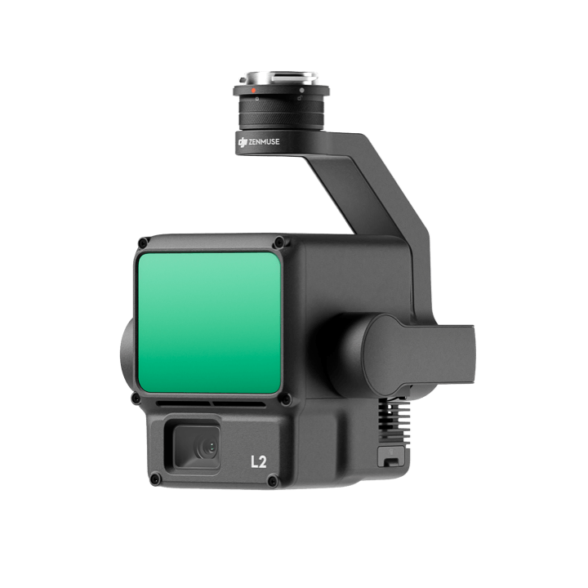

核心功能
- ‌一体化集成设计‌。集成了激光雷达模块、高精度自研惯导系统及4/3 CMOS可见光测绘相机，提供完整的三维数据采集解决方案，简化外业操作流程
- ‌双模式扫描系统‌。重复扫描模式：满足1：500高精度地形测绘需求
- 非重复扫描模式：穿透性更强，适合电力巡检、林业调查等场景
- ‌实时点云处理‌。支持实时预览点云模型，提供反射率、高度、距离和真彩四种上色模式
- ‌仿线飞行功能‌。自动识别标注线路并跟随飞行。

关键性能指标
- 量程‌：250米(反射率10%，100klx)/450米(反射率50%，0klx)
- 点云数据率‌：单回波240,000点/秒，多回波1,200,000点/秒‌
- 测距精度‌：2厘米@150米(RMS 1σ)‌
- 光斑尺寸‌：4×12厘米@100米(FWHM)，仅为L1的1/5‌
- 最大回波数‌：5次，可穿透茂密植被获取地面点‌
- 激光波长‌：905纳米，符合Class 1安全标准‌
- 高程精度‌：4厘米@150米
- 平面精度‌：5厘米@150米
- 航向精度‌：后处理0.05°(RMS 1σ)‌
- 传感器‌：4/3 CMOS，2000万有效像素
- 像元尺寸‌：3.3μm，较L1提升89%
- 快门寿命‌：20万次(机械快门)‌
- 防护等级‌：IP54，可在-20℃至60℃环境下工作‌
- 存储温度‌：-20℃至50℃‌
- 系统功耗‌：28瓦(典型值)，58瓦(最大值)

‌

机载红外热成像系统
在全域侦察覆盖任务中，无人机搭载的红外热成像系统是关键载荷之一。系统通过高灵敏度红外传感器捕捉目标的热特征，即使在夜间或恶劣气象条件下，也能精准识别导弹、火箭弹战斗部残骸以及航空炸弹等目标。结合深度学习算法，系统可自动对目标进行分类与定位，同时通过边缘计算模块在无人机端进行实时数据处理，快速筛选出关键信息并传输至指挥方舱。此外，系统具备环境自适应能力，能够自动调整参数以应对沙尘、雨雾等复杂环境，确保成像清晰度和识别准确性。通过高速通信链路，红外热成像系统能够将数据低延迟传输至后方，为排爆决策提供实时、准确的热成像情报支持。
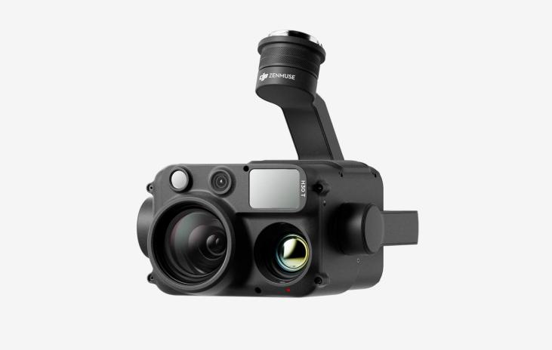

核心功能
- 三种红外增益模式‌：支持精准局部测温、范围测温和红外观测，适用于安防、应急、搜救等场景
- 联动变焦‌：变焦相机与热成像相机可联动变焦，实现可见光及热成像画面同屏显示
- 红外增强‌：夜景模式下支持红外增强和近红外补光功能（波长850纳米）
- 预录制功能‌：支持留存正式开录前10-30秒的红外画面
- 智能拍照‌：自动判断环境光并进行算法处理，高动态/强光/低光环境下都能输出优质照片
- 电子去雾‌：提供低/高两个去雾等级，提升雾霾环境下的成像清晰度

关键性能指标
- 红外分辨率为：1280×1024
- 等效焦距：52mm
- DFOV： 45.2°
- 测温范围：-20℃至1600℃，安装红外衰减镜后可达1600℃
- 工作温度范围：-20℃至50℃，适应全天候作业
- 激光测距‌：测量范围3-3000米，精度≤500米时±(0.2米+距离×0.15%)
- 近红外补光‌：100米处补光区域直径约8米圆形
- 防护等级：IP54
- 系统功耗：28瓦
- 重量：920±5克

磁力探测系统
航空磁力仪整套系统，包括飞行平台，航空磁力仪（包括硬补偿系统和软补偿系统），单探头、双探头、多探头组成磁梯度磁力仪和阵列磁力仪。航空磁力仪特点是超高精度、采样率高，且体积小、质量轻、低功耗，具有很宽的温度使用范围，可用于快速精细磁力探测。
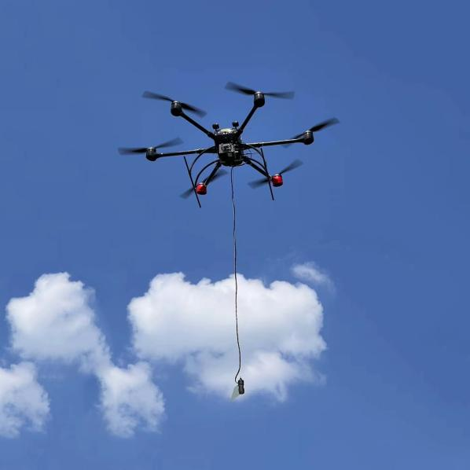

关键技术指标
- 灵敏度：优于20pT/Hz 在0.1-100Hz带宽
- 最大采样率：400Hz
- 测量范围：1000nT-100000nT
- 最大梯度：100nT/cm（理想状态＜30nT/cm）
- 死区：±7°
- 转向差：小于3nT（未补偿）
- 工作温度：-30-60℃
- 原子种类：铷

探地雷达
在空军场站的全域侦察任务中，探地雷达是用于探测地下隐患的关键设备，该设备能够有效探测地下1.5米深度范围内的目标，尤其是低金属磁感应引信的反跑道雷以及煤气罐炸弹等非金属地雷。
探地雷达通过发射高频电磁波并接收反射波，能够穿透土壤、混凝土等介质，获取地下目标的反射信号。这些信号经过智能算法处理，能够精准识别目标的埋设位置、形状和尺寸。深度学习算法对大量探地雷达数据进行训练，能够有效区分非金属地雷与普通地下物体（如碎石、管道等）的反射特征，显著降低误判率。
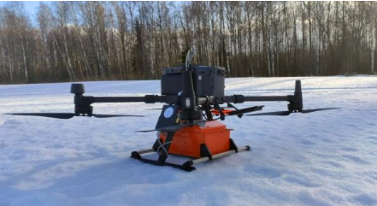

关键性能指标
- 中心频率：1000 MHz
- 工作带宽：600-1300 MHz (-6 dB)
- 采样数：512samples/trace
- 采样速率：25600samples/s
- 扫描速率：50 scans/s
- 采样输出：16bit
- 时间范围：50, 100, 200 or 300ns可选
- 测量深度：2米，视地面特性
- 数据格式：标准SEGY格式(.sgy)，带有地理信息
- 垂直滤波：关闭、数字
- 水平滤波：叠加、背景去除
- 增益点：1-10线性增益
- 增益量级：0~+84 dB
- 工作温度：-20~60℃
- 机载尺寸重量：31x 19 x 15 cm；1.7Kg
- 地面尺寸重量：52 x 43 x 21 cm；7 Kg

载具设备

无人机平台
无人机在未爆弹排除过程中发挥着关键作用，可‌搭载磁力探测系统或高清光学设备，对复杂地形进行低空扫描，快速识别金属类未爆物并回传精确位置数据，辅助排爆人员制定处置方案。同时可辅助拆弹环节，采用激光定点销毁技术，对深埋或高危未爆弹进行远程引爆；或挂载排爆炸药，由操作员遥控投放至目标区域，避免人员近距离接触风险。也可与排爆机器人联动，提供实时环境监测与定位引导，实现全流程无人化操作，显著提升安全性和效率。
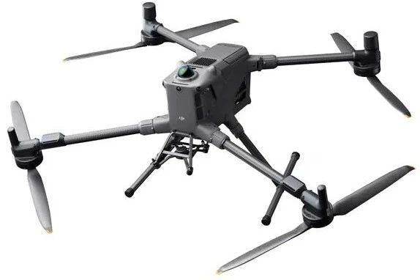

核心功能
模块化负载系统‌：支持同时挂载7个设备，配备4个E-Port V2接口，可快速更换不同任务负载，从全画幅相机到多光谱传感器、喊话器、探照灯等都能即插即用‌。
全向避障系统‌：由环扫激光雷达、毫米波雷达和全彩鱼眼视觉传感器组成，可在25米/秒高速飞行时实现"电线级"避障，夜间也能避开高压线，穿透雨雾感知环境‌。
AR投射功能‌：通过可见光/热成像相机检测统计车、船等目标，单张照片可实现1000个目标超清矩阵检测，并实时传送环境影像给飞手‌。
特殊作业能力‌：支持实时仿地飞行、船舶起降、电网仿线自动绕交跨、导地线自动巡视等专业功能‌。

关键性能指标
- 重量：裸机5020±20g，含电池9740±40g
- 最大起飞重量：15.8公斤
- 展开尺寸：980×760×480mm(含脚架)
- 折叠尺寸：490×490×480mm(含脚架及云台)
- 轴距：1070mm对角线
- 桨叶尺寸：25英寸
- 参数类别：具体指标
- 最大载重：6公斤(海平面高度)
- 最大上升速度：10m/s
- 最大下降速度：8m/s
- 最大水平飞行速度：25m/s(无风环境)
- 最大起飞海拔：7000米
- 最长飞行时间：59分钟(无风环境)
- 最长悬停时间：53分钟(无风环境)
- 最大续航里程：49公里(无风环境)
- 参数类别：具体指标
- 工作温度：-20℃至50℃
- 防护等级：IP55
- 抗风等级：12m/s
- 云台挂载：单云台最大1400g，双云台最大950g，第三云台支架最大6kg

排爆机器人
排爆机器人具备强化动力系统，有效提高排爆机器人的机动和越障能力，提高了机器人处置和转移危险物品的能力。设备可使用遥控方式抵近危险现场，探查危险源，根据任务目标采取处置措施或转移危险源。机器人具备图形化的双冗余操作功能，支持远程3D实时显示、7路视频图像、8自由度机械臂、18种扩展工具。
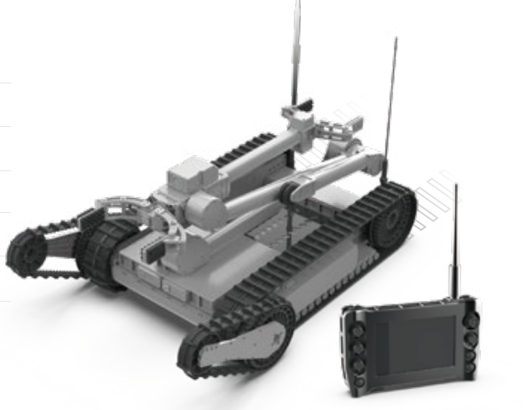

关键性能指标
- 机器人尺寸：≤950x650x650mm(完全收起状态)
- 机器人重量： ≤50kg(含两组电池)
- 最大速度：≥2m/s，(5个档位，无级调速)
- 垂直越障高度：≥400mm
- 越沟宽度：≥400mm
- 爬坡度：≥45°
- 爬楼梯：≥45°
- 涉水深度：≥200mm
- 连续工作时间（常温）：≥3H
- 尺寸：≤270x170x100mm
- 控制器重量：≤1.2kg(不含背包)
- 显示器规格：7寸LCD显示屏
- 视频信号：7路，其中1路具有自动对焦变焦功能
- 操作方式：按键摇杆与触摸屏的双冗余操作
- 控制方式：有线控制≥100m(标配线缆)
- 无线控制≥1000m(通视条件下)
- 机械臂长度：2000mm
- 最大抓取重量：≥40kg
- 手爪数量：2个
- 机械臂自由度：8个
- 运动平台：IP66
- 机械臂：IP66
- 工作温度：-40℃~+50℃
- 贮存温度：-40℃~+60℃

服务器
本项目选用不同配置的迎达RS6228H V5机架式服务器作为数据处理服务器、数据存储服务器。
RS6228H V5是迎达针对当前市场需求自主研发的2U通用双路服务器。RS6228H V5基于Intel Xeon Processor处理器Purley平台X86架构，适用于IDC，云计算，高性能计算，分布式存储等应用场景，具有扩展性强、易管理等优点。
本项目基于迎达RS6228H V5机架式服务器（16GB内存、3×900GB硬盘）配置的直升机定位数据存储服务器性能如下：
（1）至强 Xeon 4210R ，2.40 GHz 10C（核）
（2）1×16GB DDR4
（3）8×3.5 英寸盘位
（4）3×900GB SAS硬盘
（5）530-8i RAID 0,1,5
（6）2×1G NIC
（7）2×800W电源，带导轨
（8）Windows Server 2012系统
本项目基于迎达RS6228H V5机架式服务器（64GB内存、4×1.8TB硬盘）配置的地景数据存储服务器性能如下：
（1）至强 Xeon 4210R ，2.40 GHz 10C（核）
（2）2×32GB DDR4
（3）8×3.5英寸盘位
（4）4×1.8TB SAS硬盘
（5）530-8i RAID 0,1,5
（6）2×1G NIC
（7）2×800W电源，带导轨
（8）Windows Server 2012系统
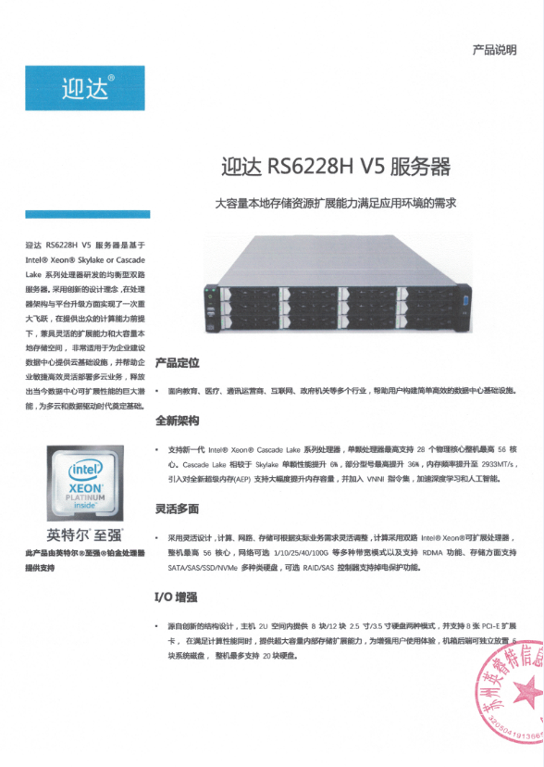
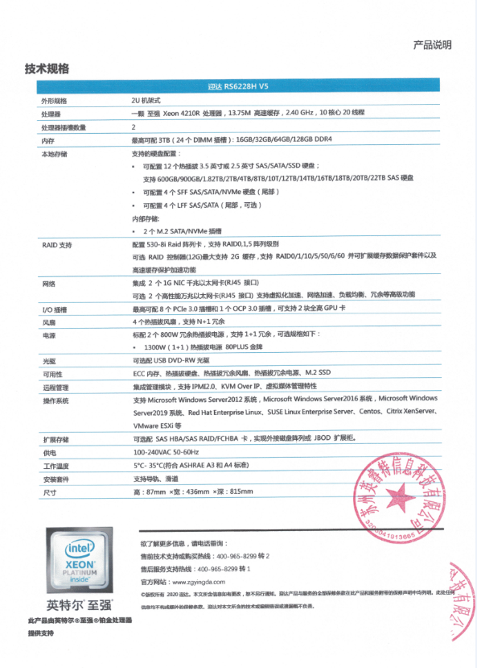

工作站
选用工作站为迎达Z7390工作站。
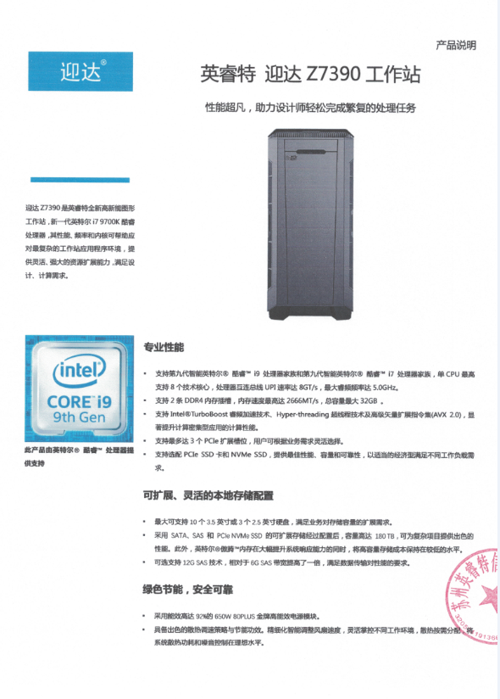
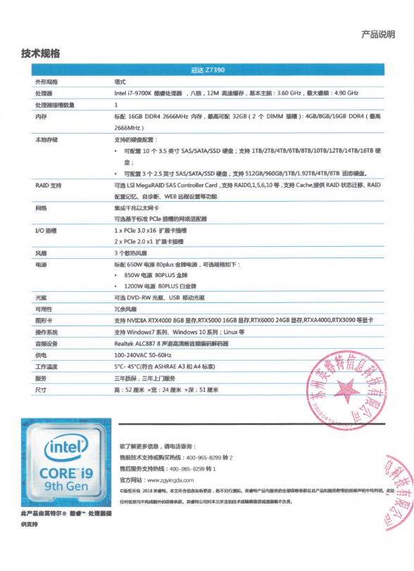
迎达Z7390是全新高新能图形工作站，新一代英特尔i7 9700K酷睿处理器，其性能、频率和内核可帮助应对最复杂的工作站应用程序环境，提供灵活、强大的资源扩展能力，满足设计、计算需求，具体性能如下：
（1）Intel i7-9700K 酷睿处八核,主频3.6GHz
（2）内存16GB DDR4 2666MHz
（3）专业图形显卡NVIDIA RTX4000 8GB显存
（4）显示器23.8英寸2K高清显示器
（5）硬盘960GB固态硬盘
（6）1TB机械硬盘7200转
（7）支持Windows 7 专业版系统/Windows 10全系列等操作系统。

